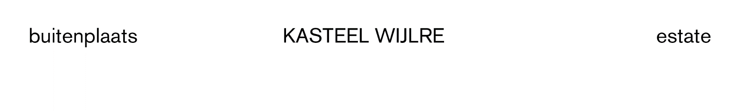
Persbericht

Kasteel Wijlre presenteert internationale groepstentoonstelling ‘Spirit of Kindergarten’ in 2021

Buitenplaats Kasteel Wijlre organiseert in 2021 de internationale groepstentoonstelling Spirit of Kindergarten over de relatie tussen het gedachtegoed van de Duitse opvoedkundige Friedrich Fröbel (1782-1852) en moderne en hedendaagse kunst en architectuur. De tentoonstelling toont werk van acht beeldend kunstenaars vervlochten met bruiklenen uit de collecties van kunstverzamelaars en oprichters van buitenplaats Kasteel Wijlre Jo en Marlies Eyck, Bonnefanten, Museum Insel Hombroich, Het Nieuwe Instituut en het Nationaal Onderwijsmuseum.

Kindergarten is een avantgardistische leermethode, ontwikkeld door de Duitse opvoedkundige Friedrich Wilhelm Fröbel (1782-1852). Hij richtte rond 1840 een Kindergarten op; een tuin die de ideale omgeving was voor het kinderspel. De leermiddelen van Fröbel, waarvan een aantal als vertrekpunt in de tentoonstelling wordt opgenomen, werden gekenmerkt door het gebruik van vormen en kleuren waaruit de natuur is opgebouwd. Fröbels gedachtegoed en beeld- en vormtaal is sindsdien van grote invloed geweest op kunstenaars, ontwerpers en architecten. Zo refereert architect Frank Lloyd Wright met de opmerking ”de esdoorn houten blokken… zitten tot op de dag van vandaag in mijn vingers”, rechtstreeks aan Fröbels materialen. Sporen van speelobjecten als blokken, naaikaarten en mozaïektegels zijn onder meer terug te vinden in kunsthistorische stromingen als het Futurisme, Bauhaus en het Minimalisme.

Spirit of Kindergarten
De tentoonstelling Spirit of Kindergarten toont het werk van de hedendaagse kunstenaars Otto Berchem, Francis Alÿs, Belen Uriel, Michel François, Eva Rothschild, David Renggli, Irma Cohen en Erwin Wurm, in wiens werk vorm, kleur, materiaal of het element spel verwantschap heeft met het concept Kindergarten. Deze kunstwerken worden verweven met het werk van prominente vertegenwoordigers van het Minimalisme als Ad Dekkers, Bob Bonies en Donald Judd, waarin eenzelfde aandacht is voor geometrische abstractie.

In samenwerking met het Nationaal Onderwijsmuseum, Stichting Nivoz, The Froebel Trust (UK), Wellcome Trust (UK) wordt een randprogramma gepresenteerd van lezingen, films en educatieve labs.

De tentoonstelling in het Hedge House wordt gecureerd door Erich Weiss en brengt werken samen van diverse internationale verzamelaars en collecties.

Over buitenplaats Kasteel Wijlre
Kasteel Wijlre is een buitenplaats voor kunst, natuur, architectuur en erfgoed. De buitenplaats presenteert tentoonstellingen, projecten, events, routes en educatieve activiteiten in het hedendaagse kunstpaviljoen Hedge House, het historische Koetshuis en de tuin.

www.kasteelwijlre.nl

Open voor publiek van 10 maart tot en met 7 november 2021 van woensdag tot en met zondag, 11:00-17:00u. Ingang: Kerkpad 1, Wijlre

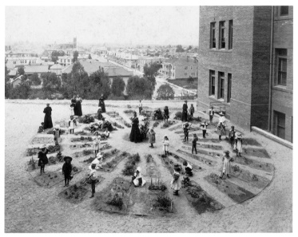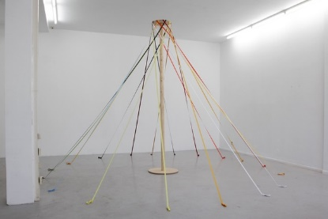
- Children’s garden, unidentified kindergarten, Los Angeles, c. 1900, bron: Inventing Kindergarten, Norman Brosterman
- Otto Berchem, We Are The Revolution (Maypole), 2013, Wood with 18 ribbons, 3 x 4.5 m

Niet voor publicatie

Voor meer informatie en beeldmateriaal kunt u contact opnemen met
Manon Berns, e-mail m.berns@kasteelwijlre.nl

